**Chủ đề 1 - Thiết lập môi trường phát triển**

* Tạo tài khoản trên Heroku:  [Heroku account](https://signup.heroku.com/signup/dc).
* Cài đặt PHP trên máy tính cá nhân của bạn: [PHP](http://php.net/)
* Cài phần mềm [Composer](https://getcomposer.org/doc/00-intro.md)
  + sudo apt-get update
  + curl -sS https://getcomposer.org/installer | php
  + sudo mv composer.phar /usr/local/bin/composer

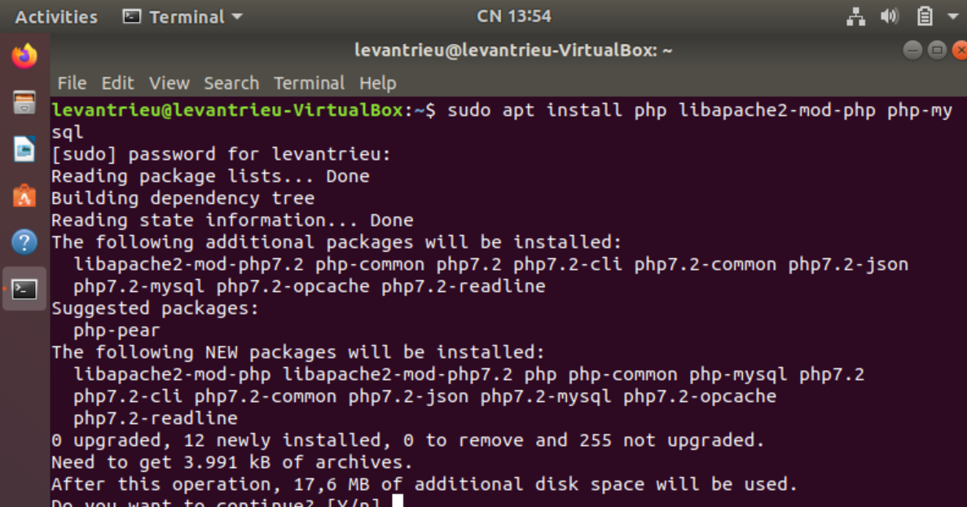

cài đặt danh sách các phần mềm (thư viện) chạy Composer:

sudo apt install curl php-cli php-mbstring git unzip

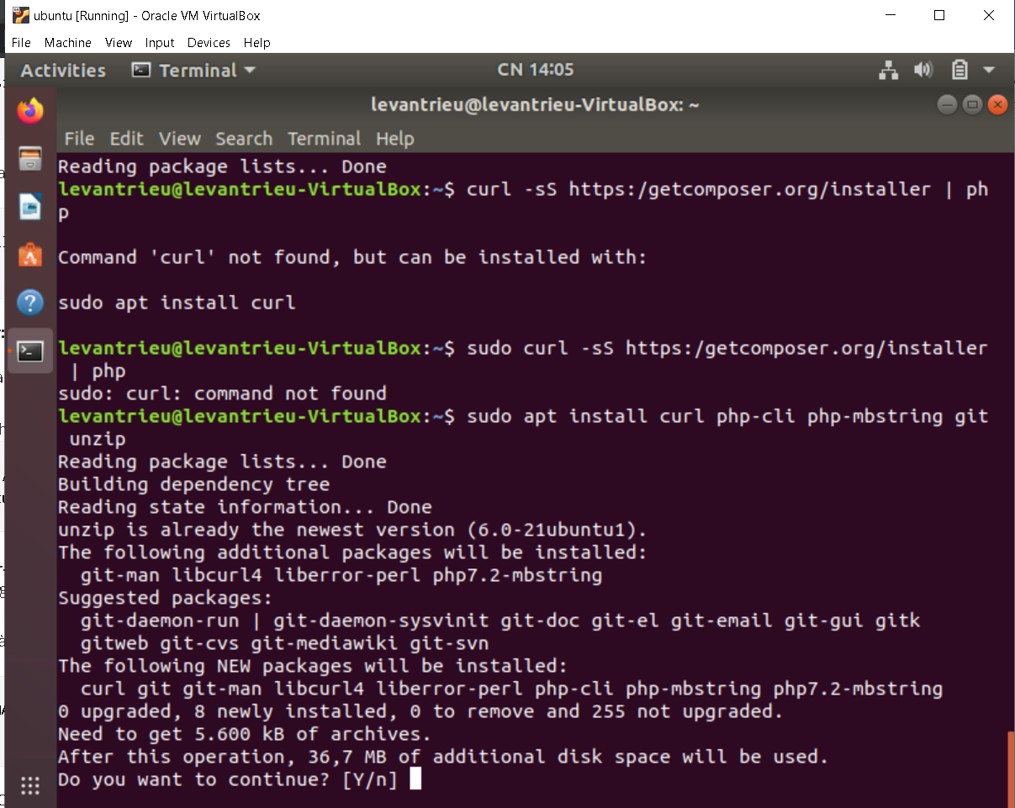

**Ta tiến hành cài đặt Composer:**

* Di chuyển thư mục hiện hành về home của user đang đăng nhập: cd ~
* Tải file cài đặt về thư mục hiện hành:
  + curl -sS https://getcomposer.org/installer | php

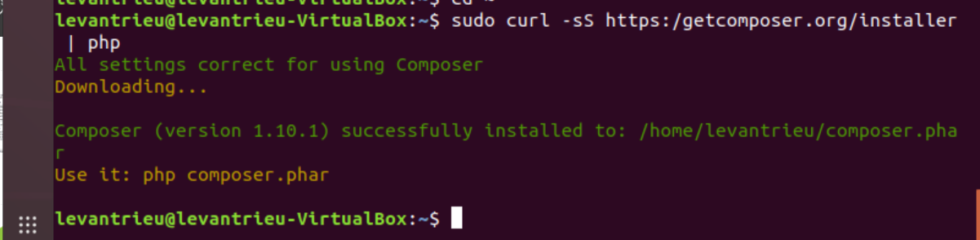

sudo mv composer.phar /usr/local/bin/composer



sudo  chmod +x /usr/local/bin/composer



Composer

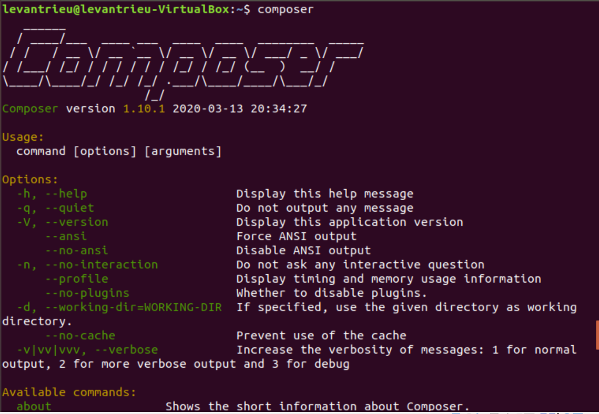

Cài đặt Heroku Command Line Interface (CLI):

sudo snap install heroku --classic



Cài đặt git :

Sudo apt-get install git

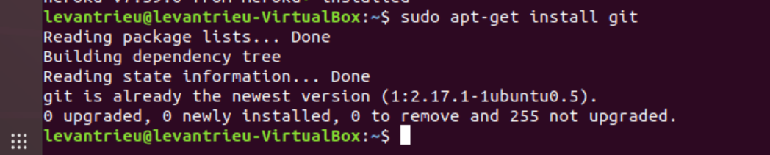

Kiểm tra các phần mềm đã cài đặt

* php -v
* composer -V
* git --version

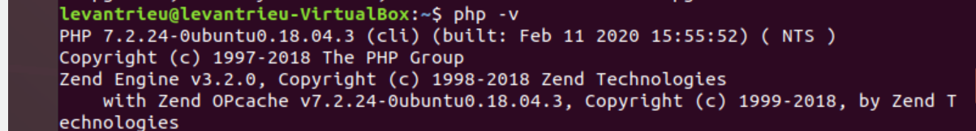

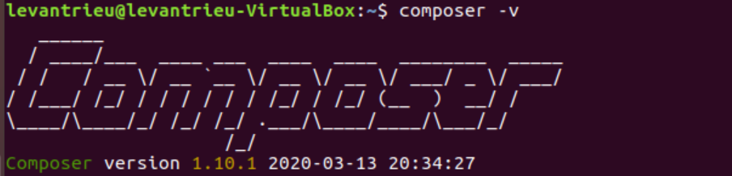



* Đăng nhập vào platform Heroku
  + heroku login --interactive

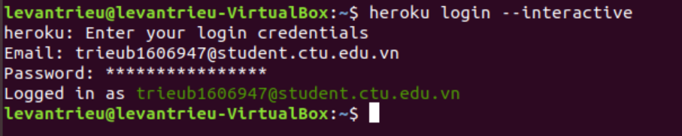

### Chủ đề 2 - Download ứng dụng php-getting-started từ Internet về máy cục bộ

* Tạo thư mục có tên là DTDM

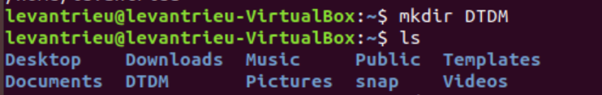

* Chuyển vào thư mục DTDM
  + cd /home/Levantrieu /DTDM



* Download phần mềm php-getting-started từ kho Git trên Internet
  + git clone https://github.com/heroku/php-getting-started.git

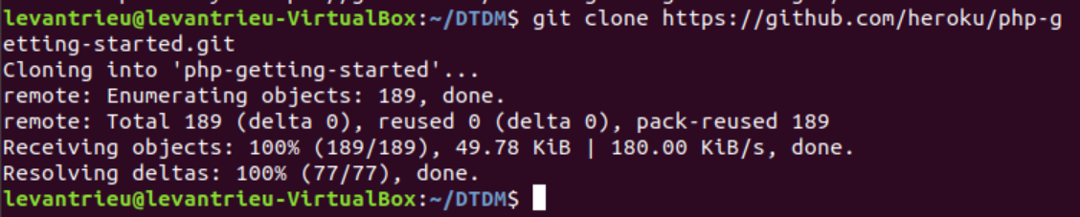

* Kiểm tra nội dung thư mục php-getting-started
  + ls php-getting-started



* Khảo sát nội dung các tập php trong thư mục php-getting-started

### Chủ đề 3 - Triển khai ứng dụng php-getting-started lên Heroku

* Chuyển vào thư mục của ứng dụng php-getting-started cần triển khai (sử dụng lệnh cd)



* Đăng nhập vào heroku

Heroku login –interactive

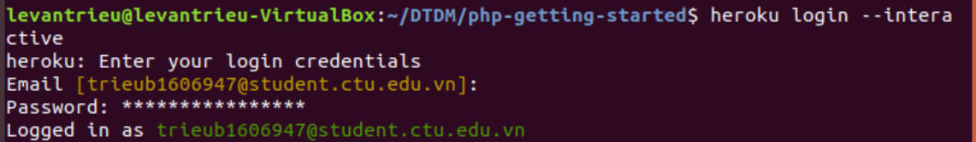

Tạo một ứng dụng trên Heroku để đón nhận mã nguồn phần mềm chuyển lên

Heroke create



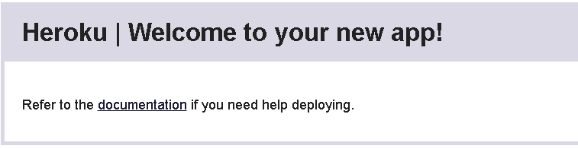

Đẩy mã nguồn từ kho Git sang Heroku

git push heroku master

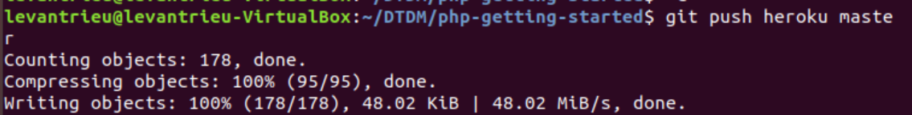

Chạy một instance cho ứng dụng

heroku ps:scale web=1



* Truy cập đến ứng dụng

Heroku open

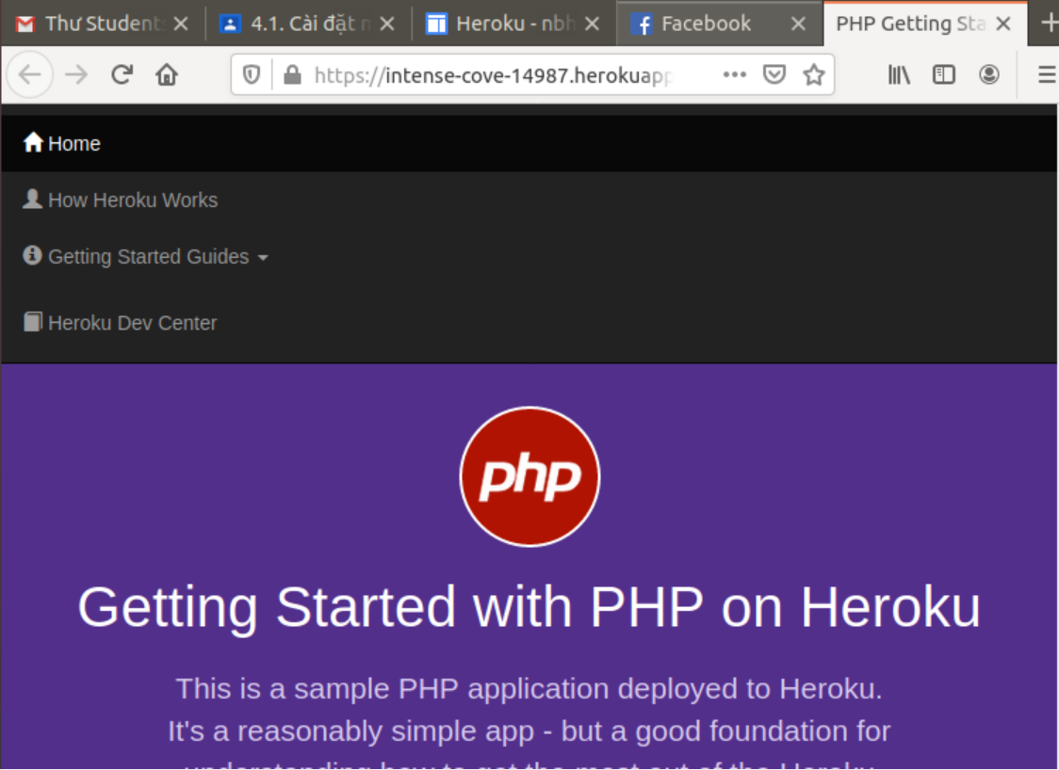

### Chủ đề 4 - Phát triển và triển khai ứng dụng mới HelloWorld

Trong thư mục DTDM, tạo thư mục có tên là helloworld

mkdir helloworld

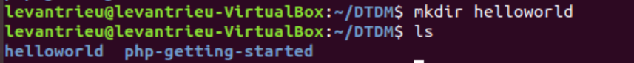

-Tạo tập in

+index.php với nội dung như sau:

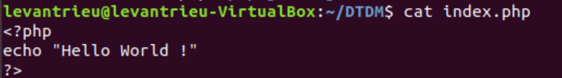

+composer.json

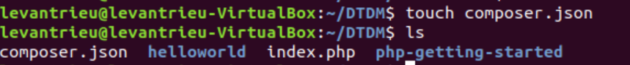

Chuyền vào thư mục helloworld: cd helloworld



+ git init



+ git config –global user.email [trieub1606947@student.ctu.edu.vn](mailto:trieub1606947@student.ctu.edu.vn)



+ git config –global user.name levantrieu



+ git add .



+ git comit -m “Inittial import of Hello Heroky”

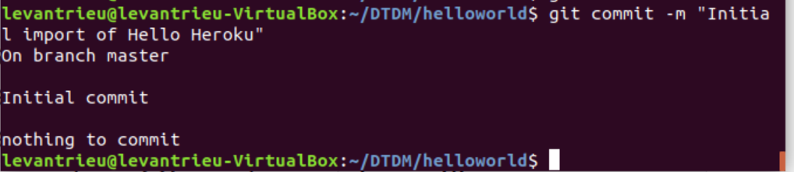

Tạo ứng dụng trên Heroku

Heroku create levantrieu

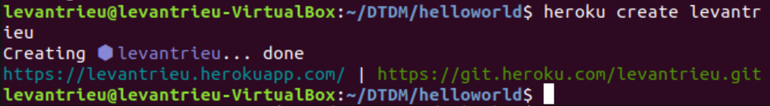

* Đẩy mã nguồn ứng dụng lên Heroku

+ Git push Heroku master

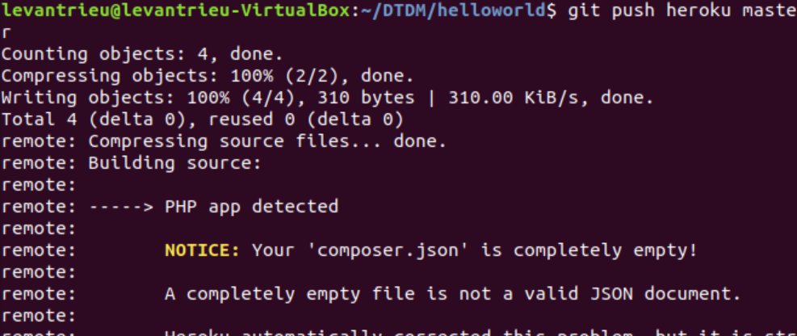

+ Heroku open

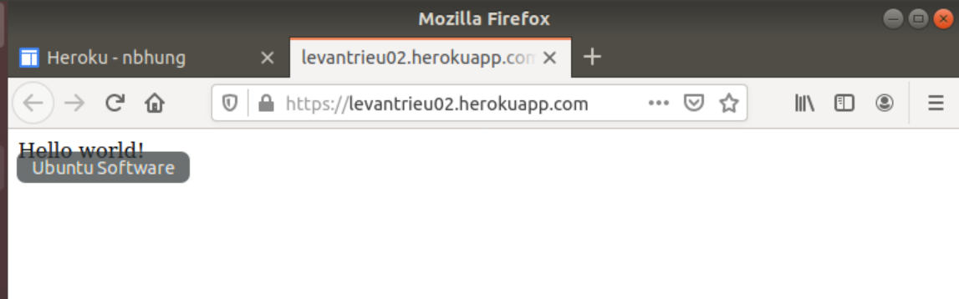

### Chủ đề 5: Bài tập ứng dụng 1

[https://levantrieu01.herokuapp.com/](https://levantrieu01.herokuapp.com/?fbclid=IwAR1eOh_X9donGpXVQMVq6BEvvq462pHiq6SFfzJAzJ_GWK3wUrOYRuecvc8)